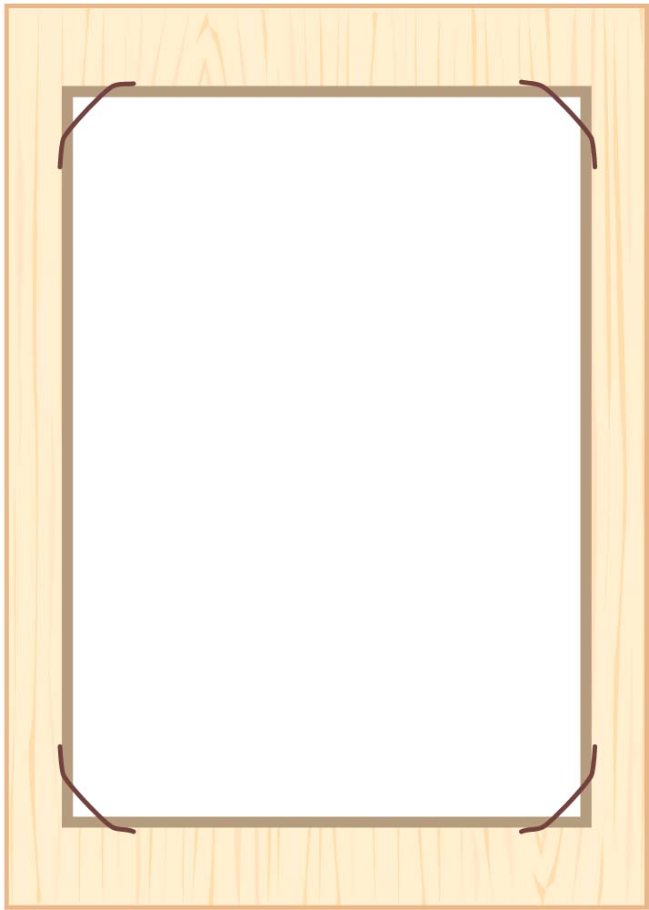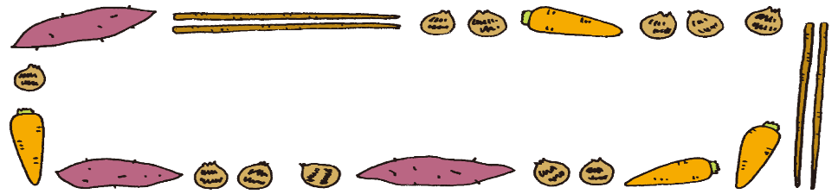

**地場産物を食べましょう**

**みなさんの地域にはどんな地場産物があるか知っていますか？地場産物を積極的に使うことは、流通などに使うエネルギーの節減につながります。また、生産者の顔が見える環境は、安全安心で新鮮な旬の農作物を手に入れることができるというメリットがあります。**

**積極的に利用するためにも、自分の住む地域では、どのような農作物がつくられているのかを調べてみましょう。**

**令和　５年１１月**

**内　牧　小　学　校**

**食育だより　　１１月号**

**秋の深まりを感じる季節になりました。１１月２３日は勤労感謝の日です。毎日の食事に欠かせない農作物を作ってくださっている農家さんや、運搬する人、販売する人などの食にかかわる人たちに感謝の気持ちを持ちましょう。**



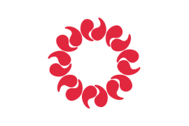**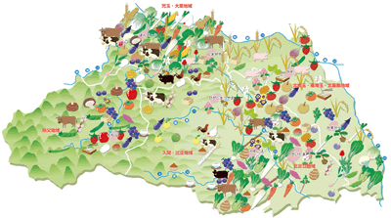**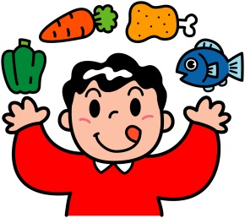

GB04_35

今月の給食目標

安全に気を付けて、運搬や配膳をしましょう

***感謝を込めて食事のあいさつをしましょう***

**みなさんは食事のあいさつ「いただきます」「ごちそ**

**うさま」をきちんとしていますか？**

**「いただきます」という言葉には、わたしたちが生き**

**ていくために、ほかの動物や植物の命をいただいてい**

**ることから、命をいただきありがとうございますとい**

**う意味が込められています。**

**また「ごちそうさま」には、食事をつくるために食**

**材を育てたり、料理をしたりして、駆け回っていただ**

**き、ありがとうございましたという意味が込められて**

**います。**

**食事のあいさつは心を込めてするようにしましょう。**

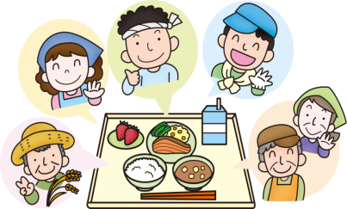

**食材を作ってくださる人に感謝**

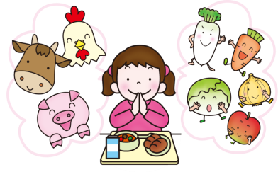

**埼玉県には農産物の宝庫！！**

**埼玉県では、約８万戸の農家の人が、安全で新鮮な米や野菜を届けるために重要な役割を果たしています。**

**埼玉県の地場産物は、平坦な地形、穏やかな気候、肥沃な土壌などの恵まれた自然環境と県全域が東京都心から１００Ｋｍ圏内に位置する物理的条件を生かして発展してきました。**

**県内には、私たちが暮らす春日部市を含めた東部の早場米地帯から、**

**北部・中部などの二毛作地帯まで、おいしい米を育てる田園が広がっ**

**ています。そして野菜は、国内でも有数の産地として知られています。**

**小松菜・ブロッコリー・かぶ・ねぎ・さといもは有名です。**

**地場産物を食卓に並べて、おいしくいただきましょう。**

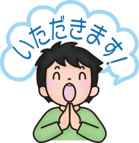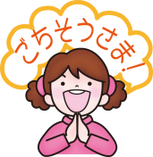

**食材に感謝**

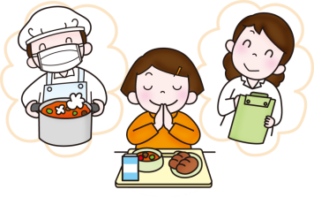



**食事を作って**

**くださる人に感謝**

**食材をとどけて**

**くださる人に感謝**

https://2.bp.blogspot.com/-jstb3KFpD-g/W9590XhbKsI/AAAAAAABP48/cnUdXdbOJPw08crhLVy4VyJ3njPvH-rBACLcBGAs/s800/sankaku_garland_line.png

**お弁当の栄養バランス(割合)**

右のような割合で食材を詰めると、

バランスのよいお弁当になります。

・おにぎりとおかずは半分ずつ。

・おかずは主菜が１／３です。

副菜が２／３です。

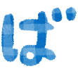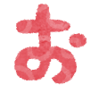

　本校の特色の食育活動の一つである「お弁当の日」を、1１月３０日（木）に実施します。

　学年によりめあてをたてておりますので、達成できるよう、ご家庭においてご理解・ご協力をよろしくお願いいたします。また、手洗いや調理器具の消毒など、衛生には十分に気をつけましょう。

主食　（３）

副菜　（２）

主菜（１）

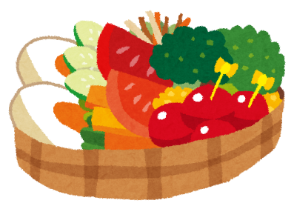

主食　→　おにぎり　炭水化物の供給源

日

お

弁

の

当

主菜　（肉・魚・卵・大豆製品）

たんぱく質の供給源となる肉・魚・卵・大豆

および大豆製品などを主材料とする料理

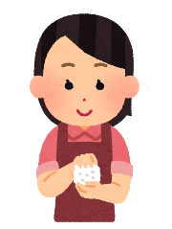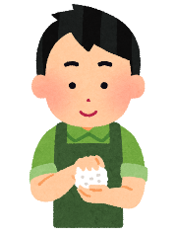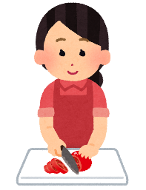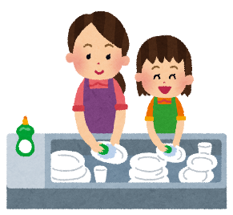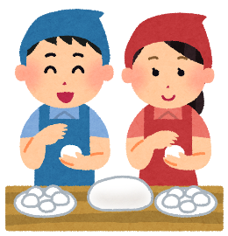https://2.bp.blogspot.com/-YJDhyLrWuxs/W959Mi8dwBI/AAAAAAABPx8/D469H7EVmvsL2bmoDjRirci8L630DI_cgCLcBGAs/s800/cooking_line.png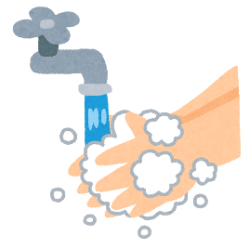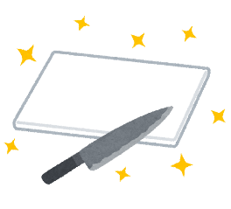

副菜　（野菜・きのこ・いも・海藻）

ビタミン・ミネラル・食物繊維の供給源とな

る野菜・きのこ・いも・海藻などを主材料と

する料理

**お弁当は衛生に気をつけて、**

**見た目もきれいでおいしそうに！**

食事作りでは、衛生にも気をつけなければなりません。手洗いや身支度をしっかりしてからはじめましょう。

新鮮な材料を使い、よく火を通してください。生ものは控えましょう。

また、お弁当はふたを開けたときに、彩りがきれいだと、さらにおいしそうに見えますね。彩りがよいと、食材の多さにもつながり、自然と栄養のバランスが整ってきます。

汁が出そうなものはカップに入れたり、作った料理をよく冷ましてからお弁当箱につめたりすることも大切です。

**各学年のめあて**

**１・２年 ／ お弁当を手伝おう**

①～③までできたら、めあては達成です。

**３・４年 ／ お弁当を一緒に作ろう**

　　④～⑥までできたら、めあては達成です。

**５・６年 ／ お弁当を作ってみよう**

　　　⑦～⑨までできたら、めあては達成です。

1. 一緒にメニューについて考えた。
2. 買い物に行った。
3. 片付けや用意を手伝った。
4. 材料を洗ったり切ったりして、おかず作りを手伝った。
5. おにぎりをいっしょに作った。
6. おかずをいっしょに作った。
7. 一人でメニューを考えた。
8. 一人でおにぎりを作った。
9. 一人でおかずを作った。

**その他、共通のめあてとして、**

* おうちの人と話しながら作った。★ おうちの人に感謝の気持ちを伝えた。